КЫРГЫЗСКИЙ ГОСУДАРСТВЕННЫЙ ТЕХНИЧЕСКИЙ УНИВЕРСИТЕТ ИМ И. РАЗЗАКОВА

ИНСТИТУТ ИНФОРМАЦИОННЫХ ТЕХНОЛОГИЙ КАФЕДРА “ПРОГРАММНОЕ ОБЕСПЕЧЕНИЕ КОМПЬЮТЕРНЫХ
СИСТЕМ”

Отчет
По дисциплине “Secure Software Development and Maintenance 2” На тему : “ Мобильное приложение Тулпар ”

Работу выполнили студенты :
Группы ПИ(англ)-2-22 Каныбекова А. Б.

Преподаватель :
Ашымова А.Ж.

Бишкек 2025 г.

Оглавление
Техническое задание 3
- Обзор 3
  - Введение 3
Наименование проекта 3
Основание для разработки 3
  - Цель и назначение программы 3
Цель проекта 3
Система предназначения для 3
  - Описание системы 4
Мобильное приложение “Тулпар” представляет собой систему для 4
В системе реализовано клиент-серверное взаимодействие 4
  - Технические требования 4
  - Требования к безопасности 4
Система должна 4
- Активы, описание системы с точки зрения безопасности 5
Основные активы системы 5
CVE-2025-62228
Мб несколько 5
- Модель нарушителя 6
Цель нарушителя 6
Типы нарушителей 6
Возможность нарушителя 7
- Актуальные угрозы и модель угроз 7
Возможность нарушителя 7
- Проект политики 8

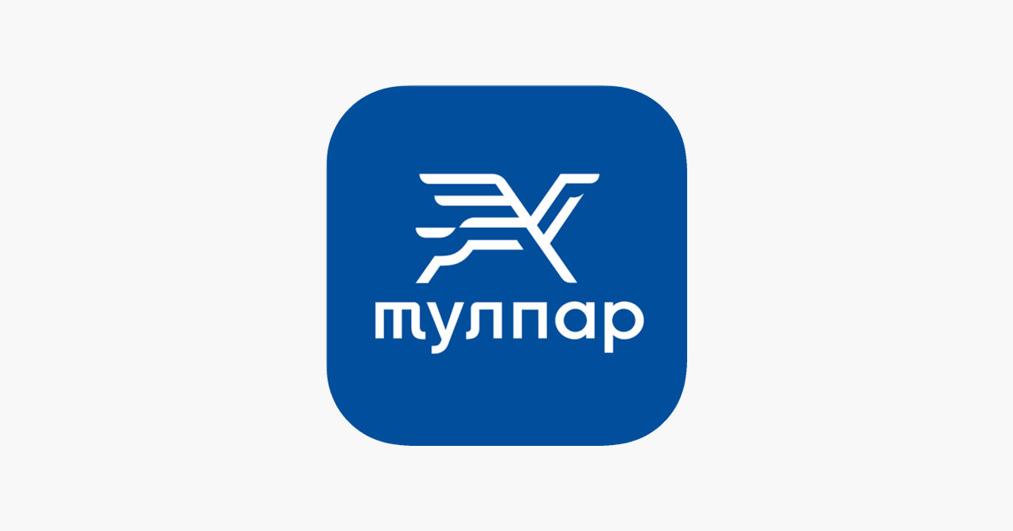
Техническое задание

Обзор

Введение

Наименование проекта
Система безопасности мобильного приложения “Тулпар” – транспортной карты Кыргызстана

Основание для разработки
Работа выполняется в рамках учебной дисциплины Secure Software Development and Maintenance 2 с целью анализа угроз, активов и разработки модели нарушителя для мобильного приложения электронных платежей в общественном транспорте.

Цель и назначение программы

Цель проекта
Целью разработки является обеспечение комплексной
информационной безопасности мобильного приложения “Тулпар”, предназначенного для управления электронными транспортными картами различных категорий граждан.
Основная цель системы — предотвращение несанкционированного доступа, утечек персональных данных и мошеннических операций, а также обеспечение достоверности и защищённости транзакций при использовании карт всех типов — общей, школьной и льготной.

Система предназначения для :
    - безопасного хранения и обработки персональных данных пользователей, включая категории льготных кар (ФИО, телефон, идентификатор карты итд.)
    - автоматической проверки категории карты и применения соответствующих тарифов
      - Стандартный тариф
        - Проезд - 17 сом
        - Месячный проезд - 1020 сом/месяц
      - Льготный тариф (красная карта)
        - 100% бесплатный
      - Школьный тариф (зеленая карта)
        - Проезд - 17 сом

        - Месячный проезд - 360 сом
    - защиты каналов связи между мобильным приложением и сервером
    - предотвращения атак типа SQL-инъекция, XSS, MITM, повторных транзакций и подделки токенов
    - предоставления пользователю безопасного доступа к информации о балансе и истории поездок
    - реализации механизмов аутентификации, авторизации и контроля целостности данных

Описание системы

Мобильное приложение “Тулпар” представляет собой систему для :
    - Пополнения транспортной карты
      - Через терминал;
      - Через онлайн-банк.
    - Просмотр баланса и истории поездок;
    - Оплаты проезда с помощью QR-кода или NFC;
    - Покупки проездных абонементов;
    - Интеграции с учетной записью пользователя и банковскими сервисами :
      - Личный кабинет пользователя
      - Пополнение карты и оплата проездного абонемента.

В системе реализовано клиент-серверное взаимодействие:
    - Клиентская часть (мобильное приложение) — реализована на Android / iOS, содержит интерфейс пользователя и модули
авторизации.
    - Серверная часть (backend) — обеспечивает хранение данных, проверку подлинности карт, выполнение транзакций и
взаимодействие с банками.
    - База данных — содержит персональные данные, идентификаторы карт, журнал операций и финансовую информацию.

Технические требования

Требования к безопасности

Система должна :
    - Реализовать безопасное хранение паролей;
    - Использовать защищённый протокол HTTPS / TLS для передачи данных;

    - Обеспечивать защиту от SQL-инъекций, XSS, MITM и повторных транзакций;
    - Иметь систему уведомлений о подозрительных операциях;
    - Поддерживать двухфакторную аутентификацию.
    - реализовать контроль доступа и разграничение прав между пользователями и администраторами;
    - обеспечивать дополнительную проверку для школьных и льготных карт (ветераны, пенсионеры, инвалиды);
    - защищать мобильное приложение от модификаций и подделки.

Активы, описание системы с точки зрения безопасности

Основные активы системы :
- Персональные данные пользователей
- Баланс транспортной карты
- Данные транзакций
- Сервер приложения
- Данные о мобильном устройстве пользователя
- Банковские шлюзы Добавить CVE писание до таблицы CVE-2025-62228
Apache Flink CDC version 3.4.0 was vulnerable to a SQL injection via maliciously crafted identifiers eg. crafted database name or crafted table name. Even through only the logged-in
database user can trigger the attack, we recommend users update Flink CDC version to 3.5.0 which address this issue.

Табл. 1 Идентификация актива
№ | Процесс | Актив | Описание / среда обработки | Приорит ет | Уязвимость
1 | Основные бизнес процессы  (регистрации, авторизации) | Персональные данные пользователей | ФИО, номер телефона, ID карты, платежные реквизиты, тип карты | Вы… | CVE-2025-6 2228  Мб несколько
2 | (пополнение баланса) | Баланс транспортной карты | Финансовая информация, подвержена | Вы…

 |  |  | мошенничеству
3 |  | Данные транзакции | История поездок и пополнений | Сре…
4 |  | Сервер приложения | Основное хранилище данных и API | Кри…
5 |  | Мобильное устройство пользователя | Потенциальная точка атаки | Сре…
6 |  | Банковские шлюзы | Финансовые операции (посредник между банком и покупателем) | Кри…

Модель нарушителя

Цель нарушителя :
Получить несанкционированный доступ к данным пользователей, изменить баланс транспортной карты или подделать транзакцию.

Типы нарушителей :

Внешний злоумышленник :
  - Не имеет прямого доступа к внутренним ресурсам системы.
  - Использует вредоносные программы, фишинг, перехват трафика (MITM), взлом приложения или подделку карт.
  - Цель — получение персональных данных, кража денег или несанкционированное использование транспортных карт.

Внутренний злоумышленник :
  - Сотрудник компании, имеющий частичный или полный доступ к базе данных или административной панели.
  - Может злоупотреблять своими правами, изменять информацию, копировать данные пользователей или способствовать утечке данных.
  - Цель : причинить вред активам компании, продажа
персональных данных

Технический нарушитель (хактивист) :
  - Обладает техническими знаниями в области ИБ и может использовать уязвимости кода, API или
криптографических механизмов.
  - Цель — исследование, взлом или демонстрация уязвимости, иногда без прямой финансовой мотивации.

Техногенные угрозы
  - связаны с неисправностью оборудования, программным сбоем или инфраструктурными проблемами.

Другие менее важные типы
  - Технический нарушитель (хактивист)
Обладает техническими знаниями в области ИБ и может использовать уязвимости кода, API или криптографических механизмов.
Цель — исследование, взлом или
демонстрация уязвимости, иногда без прямой финансовой мотивации.
  - Случайный нарушитель (ошибка пользователя или
сотрудника)
не имеет злого умысла, но нарушает политику безопасности из-за
неосторожности.
- Транспортные карты не несут в себе особой ценности для злоумышленников с финансовыми намерениями, так как в тулпаре отсутствует возможность выводить баланс с карты, только оплата транспорта

Возможность нарушителя :
- Анализ трафика между клиентом и сервером;
- Использование поддельных приложений или инструментов reverse engineering (взломка мобильног оприложения);
- Подбор паролей и кража токенов сессии;
- Внедрение вредоносного кода в мобильное приложение.
- Фишинг и социальная инженерия с вредоносными рассылками
- Для внутреннего злоумышленника :
  - Саботаж, слив в интернет персональных данных пользователей к которым у них есть доступ.
  - Инициация некорректных транзакций или отмена операций, чтение и изменение записей
  - Чтение/изменение записей в базе данных (персональные данные, балансы)
  - Продажа

Актуальные угрозы и модель угроз

Возможность нарушителя :
- перехват сетевого трафика и кража данных пользователей;
- подделка или клонирование транспортных карт;

- атаки на сервер (SQL-инъекции, ДДОС);
- использование фальшивых льготных карт или с истекшим сроком годности или посторонними;
- Фишинг-рассылки
- утечка данных через внутреннего нарушителя.
- взлом мобильного устройства? саботаж
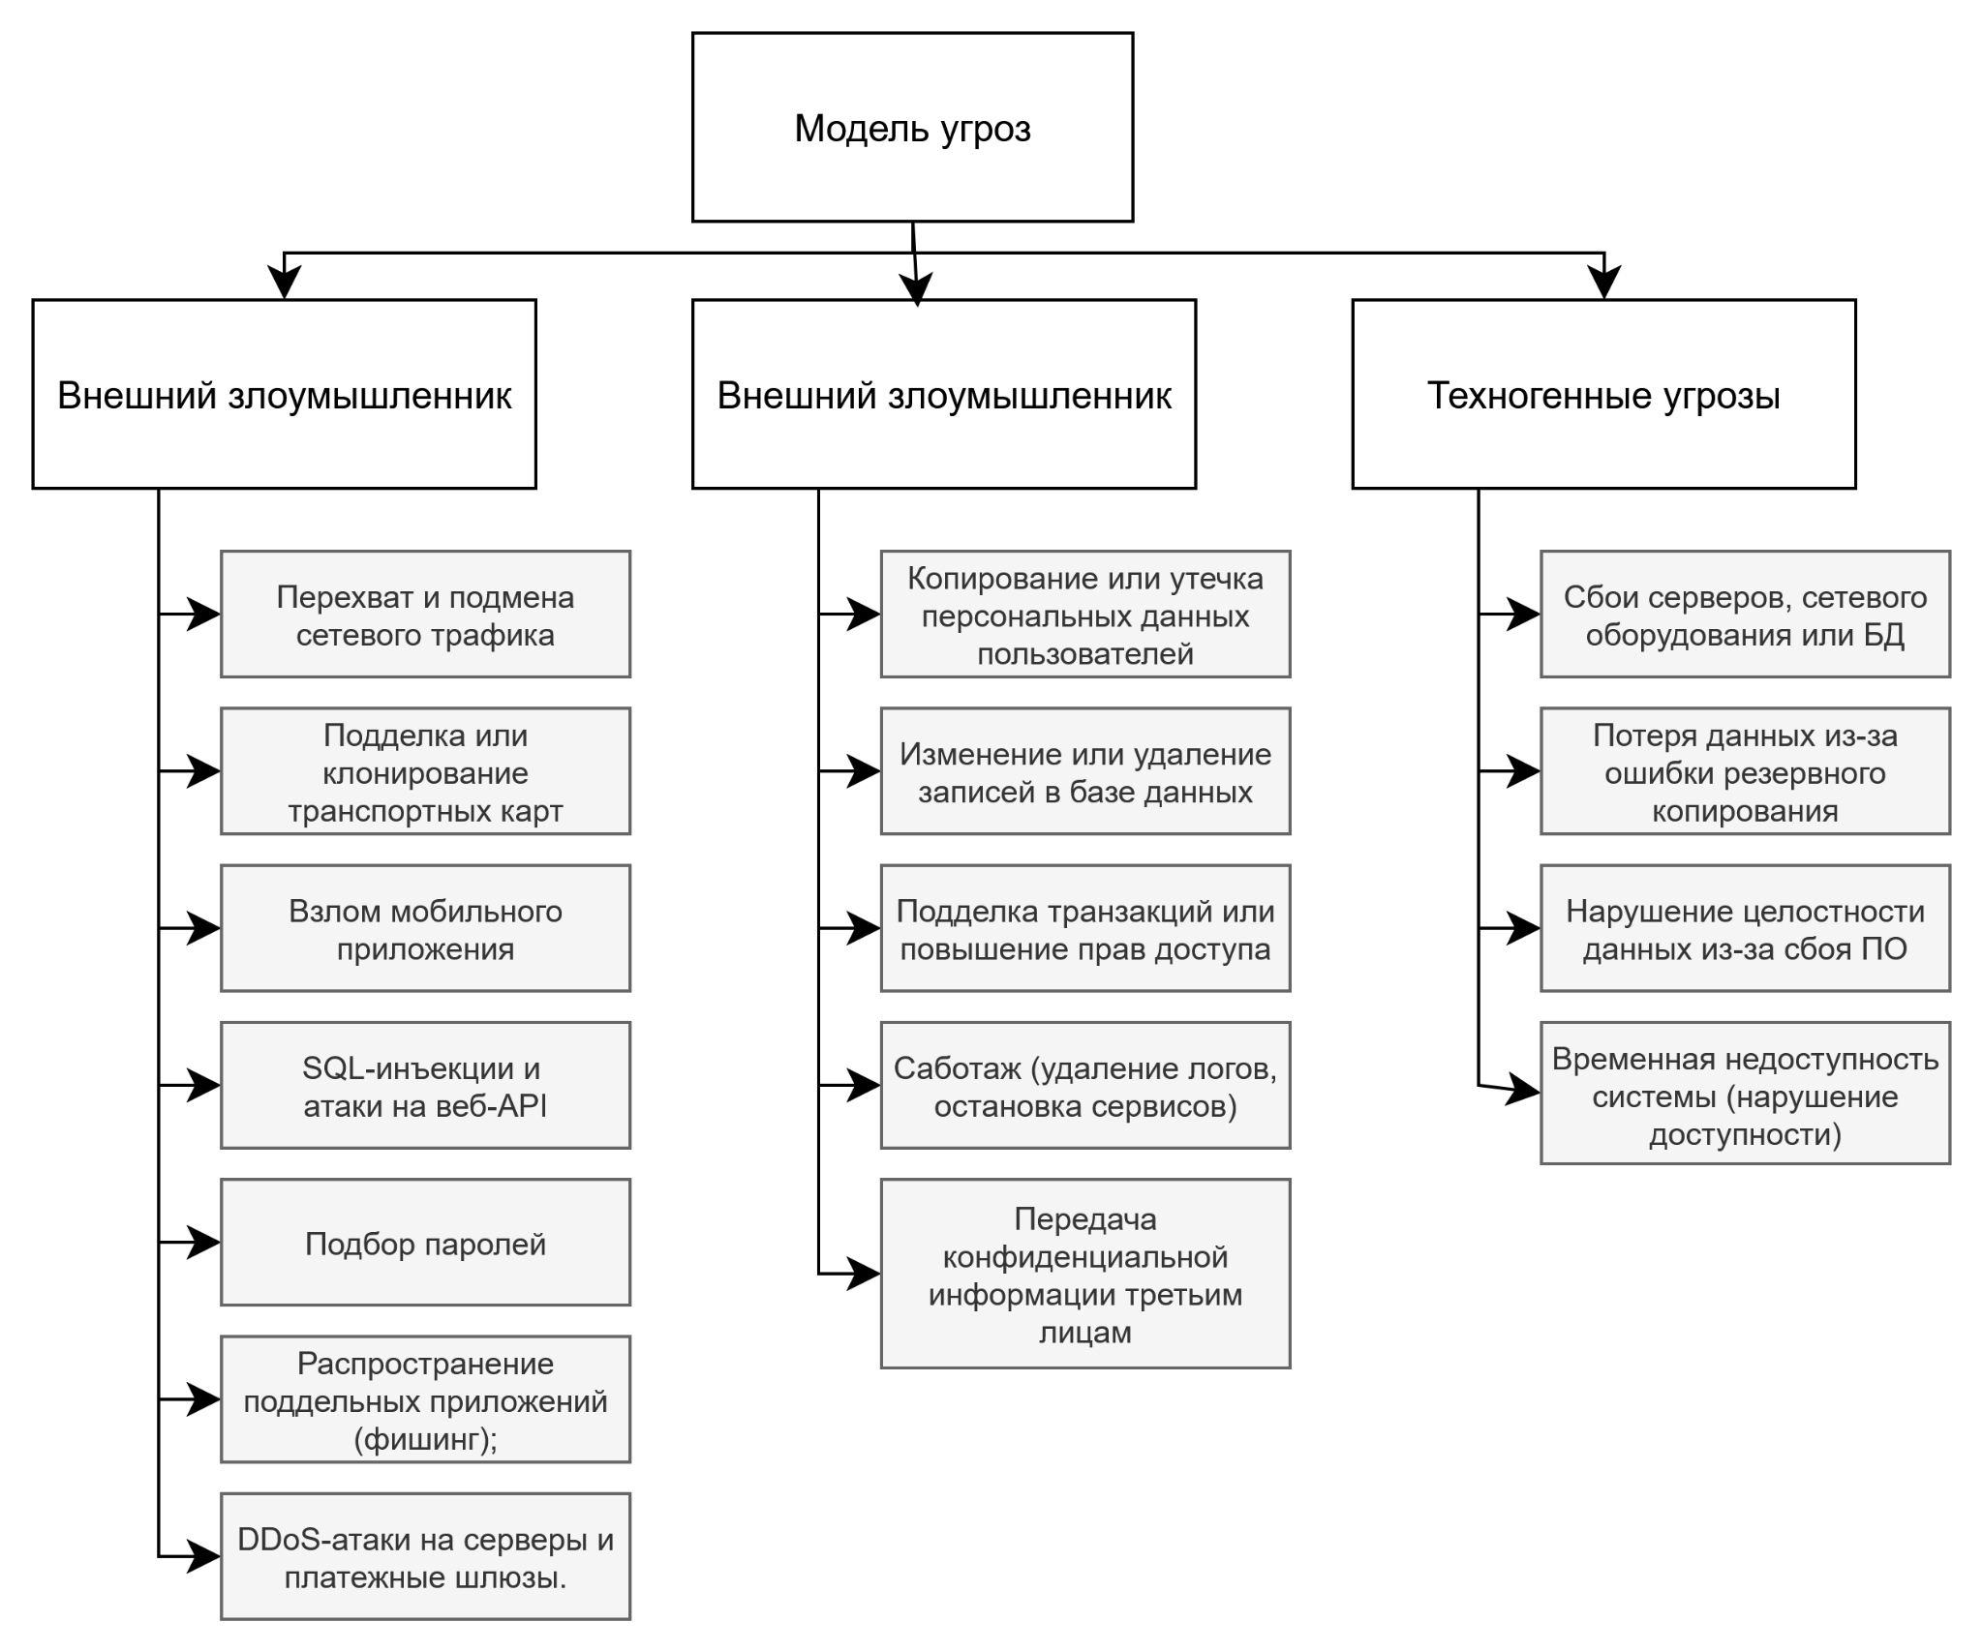
Рис. 2 Модель угроз

Проект политики

Политика безопасности системы «Тулпар» основывается на принципах конфиденциальности, целостности и доступности данных.

